中国农业大学2019-2020学年春季
设计与制图基础B网络考试测试卷
答案及评分标准

试卷一
一、判断题
1．在点的三面投影图中，一个投影反映两个空间坐标。( √ )
2．共锥顶的两圆锥面相交，其相贯线是椭圆。（ × ）
3．点K在直线DF上。（ √ ）
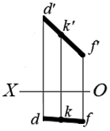
4．机械工程图样一般采用正投影法绘制三视图。 ( √ )
5．直线AB与CD平行。（ √ ）
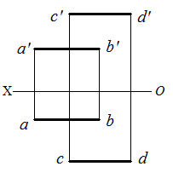
6．局部放大图的标注中，若被放大的部分有若干个，则应用罗马数字进行编号，并在局部放大图上方标注相应的数字和采用的比例。（ √）
7．直线AB与直线CD垂直。(× )
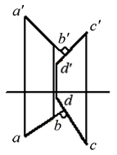

8．平面ABC与平面KMN垂直。（ √ ）
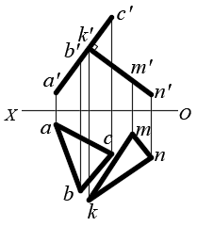
9．如图所示，点K在圆锥面上。（ √ ）
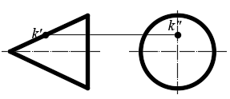
10．正等轴测图三个轴向伸缩系数都是0.82，为方便作图，可采用轴向伸缩系数等于1来绘图。（ √ ）
11．重合断面的轮廓线用细实线绘制。（ √ ）
12．对于零件上的肋板、轮辐、薄壁等结构，如果对其进行纵向剖切，则不画剖面符号，且用粗实线将它们与相邻结构分开。（ √ ）
13．在局部剖视图中，视图与剖视部分的分界线用粗实线绘制。（ × ）
14．图中直线KM属于平面ABC。（ × ）
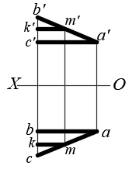
15．尺寸M36×2表示的螺纹是粗牙普通螺纹。（ × ）
16．已知正垂面的正面投影和侧面投影，求其水平投影的作图如下。（×）
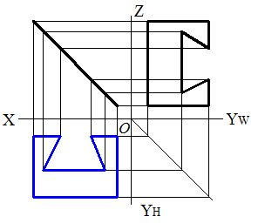
17．绘制工程图样时所采用的比例数值必须符合国家标准的规定。（ √ ）
18．如下图所示，ae//X轴，c′d′//X轴，可以断定AE是平面ABC上的一条正平线，CD是平面ABC上的一条水平线。（ √ ）
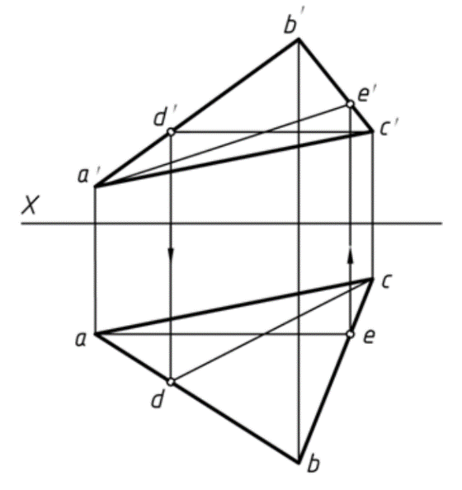
19．空间两直线若有两组同面投影互相平行，则可判定其在空间一定平行。（ × )
20． 在平面ABCD上，直线AD与BC相交。（ √ ）
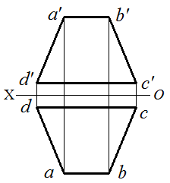
二、单选题
1．虚线在图中可以表示（B）。
A．可见轮廓线
B．不可见轮廓线
C．轴线和对称线
D．假想投影轮廓线
2．下图立体投影已知主视图和俯视图，它所对应的左视图正确的是( C )。
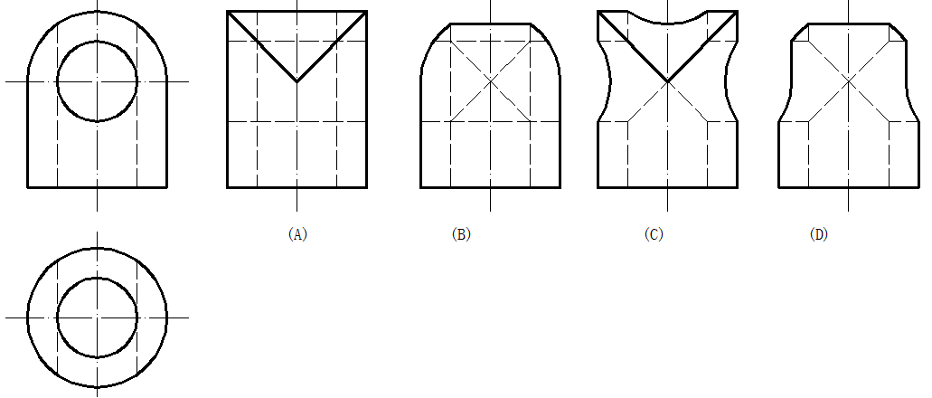
A．图中括号A
B．图中括号B
C．图中括号C
D．图中括号D
3．有关下图所示两条直线的相对位置关系，正确的描述为（D）。
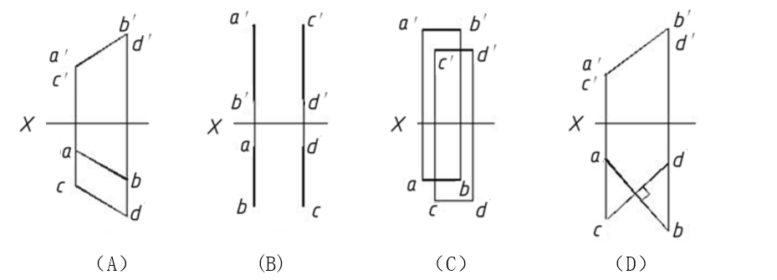
A．图(B)、（C）中直线AB平行于直线CD
B．图（C）、（D）中直线AB垂直于直线CD
C．图(B)中直线AB平行于直线CD
D．图（A）、（C）中直线AB平行于直线CD
4．主视图反映物体的（B）。()
A．长度和宽度
B．长度和高度
C．高度和宽度
5．垂直于H面的直线，称其为（ ）。( A )
A．铅垂线
B．侧垂线
C．正垂线
D．水平线
6．
7．下列图中正确反映两平行直线间距离L的是（C）
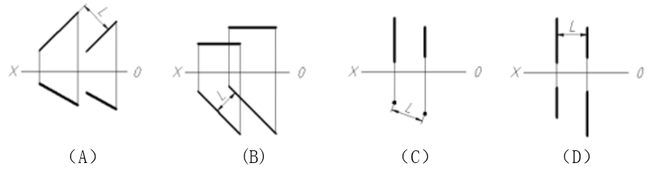
A．图中括号A
B．图中括号B
C．图中括号C
D．图中括号D
8．正确的局部视图是( A )
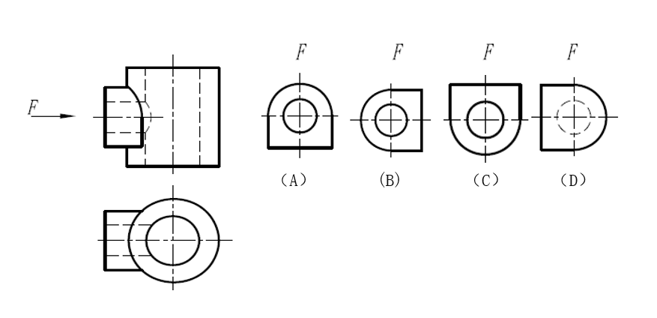
A．图中括号A
B．图中括号B
C．图中括号C
D．图中括号D
9．下图的主视图和俯视图表达了被截切的圆柱投影，其对应的左视图是（B ）
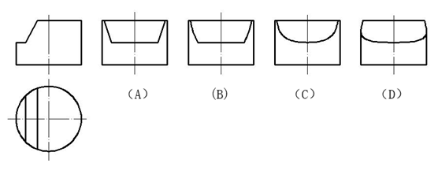
A．图中括号A
B．图中括号B
C．图中括号C
D．图中括号D
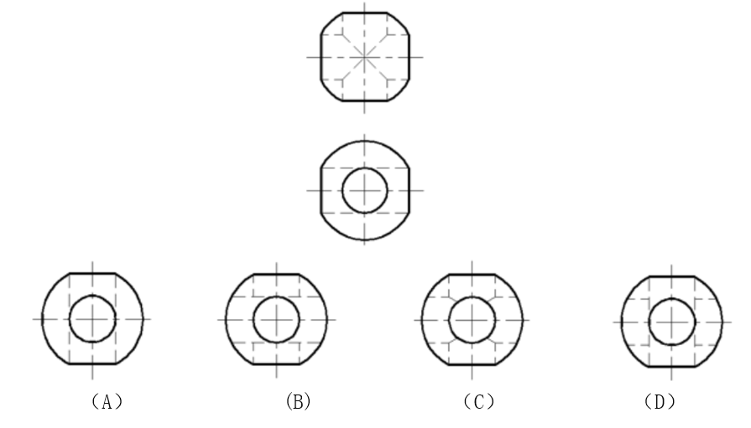
10． 已知带有圆孔的球体的主、俯两视图，其左视图正确的一个是（A ）
A．图中括号A
B．图中括号B
C．图中括号C
D．图中括号D
11． 已知物体的主、俯视图，错误的左视图是（ B）
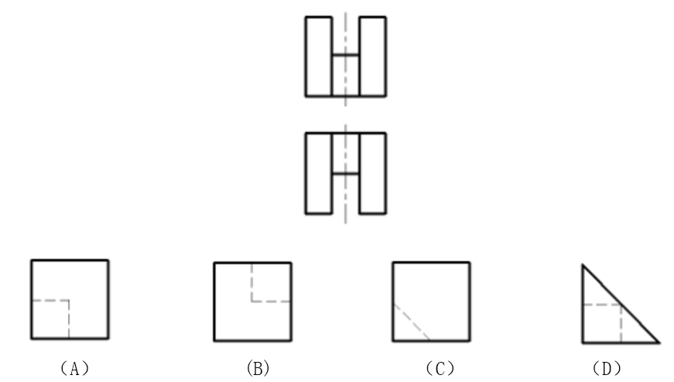
A．图中括号A
B．图中括号B
C．图中括号C
D．图中括号D
12． 在半剖视图中半个视图与半个剖视图的分界线应用（ C ）表达。
A．粗实线
B．细实线
C．细点画线
D．波浪线
13． 想象轴的形状和结构，选择正确的移出断面图。 （ C ）
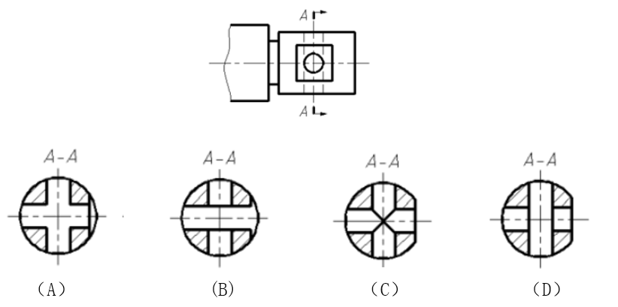
A．图中括号A
B．图中括号B
C．图中括号C
D．图中括号D
14． 在下图中，选出正确的E向局部视图（ D ）。
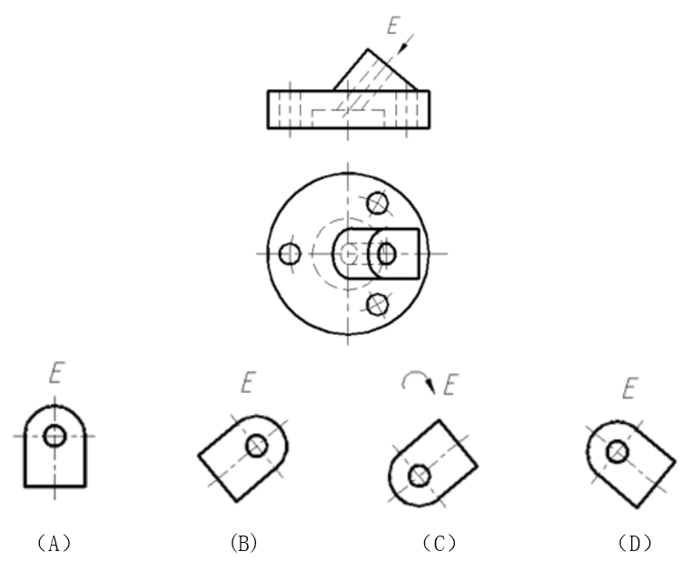
A．图中括号A
B．图中括号B
C．图中括号C
D．图中括号D
15．下面螺纹画法中，正确的是。( C )
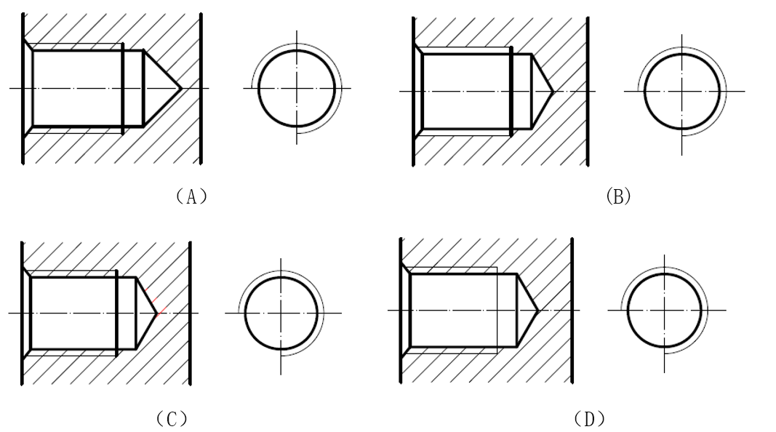
A．图中括号(A)
B．图中括号(B)
C．图中括号(C)
D．图中括号(D)
三、填空题：读阀盖零件图，回答下列问题：
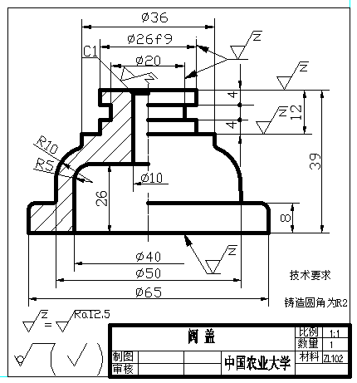
（1）零件名称为（ 阀盖 ） 。
（2）图中出现的尺寸公差带代号是（∅26f9），其中，基本偏差代号是（f），标准公差等级代号是（9），公称尺寸是（∅26）。
（3）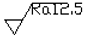表明 该表面是用( 去除材料 )方法获得的。从去除材料、不去除材料选项里选择。
（4）零件图中出现的铸造工艺结构有 ( 铸造圆角 )，C1表示（ 倒角 ）尺寸。从铸造圆角、退刀槽、倒角选项中选择。
（5）阀盖主视图采用了( 半剖 )视图的表达方法。从半剖、局部剖、全剖选项中选择。
（6）零件的材料牌号为( ZL102 ) 。

